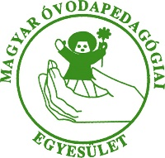  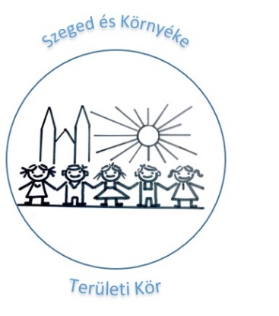

**Meghívó**

Szervezők: A Magyar Óvodapedagógiai Egyesület, valamint a Szeged és Környéke Területi Kör és a

Szent -Györgyi Albert Agóra, **Néphagyomány őrzés a mindennapokban**

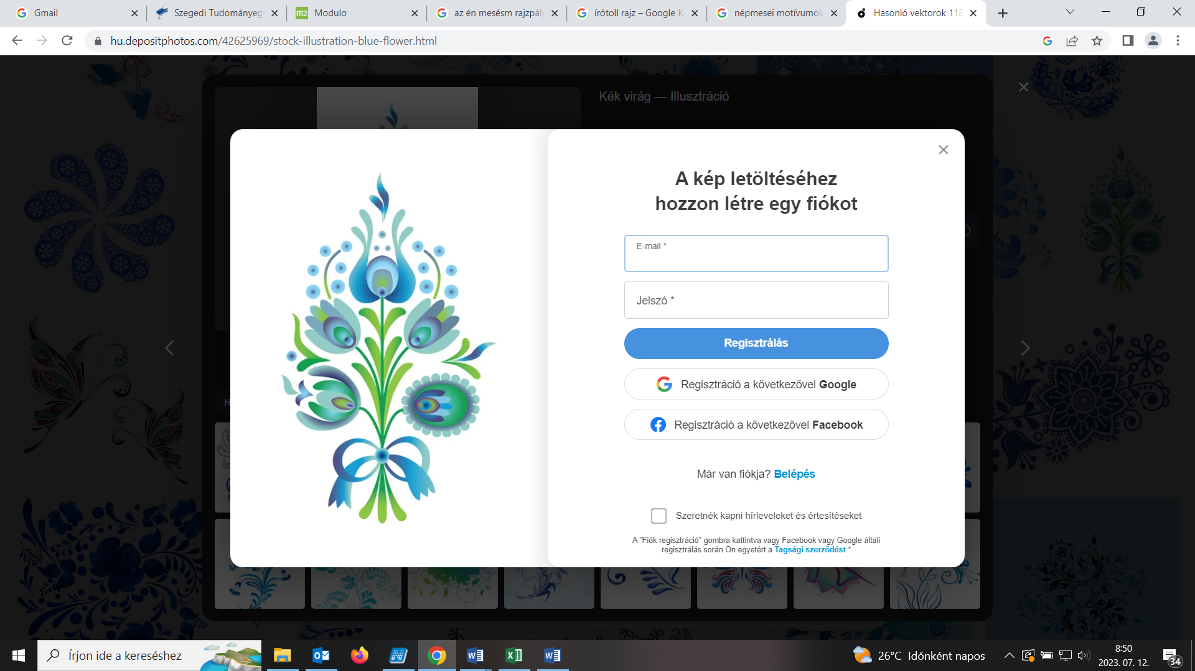címmel II. Szakmai Tanácskozást szervez

Résztvevők: bölcsődék,óvodák, kisiskolás korú gyermekek és nevelőközösségeknek,óvodapedagógusoknak

és tanító szakos hallgatóknak, szülőknek és minden érdeklődőknek.

Időpontja: **2024. október 25. (péntek)**

Helyszíne: Szent-Györgyi Albert Agóra 6722 Szeged, Kálvária sgt. 23.

Tanácskozás célja: A magyar élő néphagyomány megújulása és továbbvitele

**A szakmai tanácskozás programja:**

8:30 - 9:30 Regisztráció, vendégfogadás

9:30 - 9:35 Szatymazi Barackvirág óvoda

Kopasz Gyöngyi óvodapedagógus, aranypávadíjas énekes és óvodások tánca

9:35 - 9:40 Meghívott vendégek köszöntése: Orbán Hedvig

9:40 - 9:45 Megnyitó Dr. Balatoni Katalin Köznevelési helyettes államtitkár

9:45 - 9:50 Deszki Csicsergő óvoda

László Marianna és Böröczné Dékány Andrea vezetésével óvodások tánca

9:50 - 10:50 *„Igy tedd rá” Kezdetektől – napjainkig*

Előadó:Dr. Balatoni Katalin Köznevelési helyettes államtitkár és Programgazda

10: 50 - 11:00 Szünet

11:00 - 11:05 Üllési Csigabiga óvodások tánca

11:05 - 12:00 *Népi gyermekjátékok és dalok a nevelő - oktató munkában*

Előadó: Ecser Fruzsina óvodapedagógus, hagyományismeret, néptáncpedagógus

12:00 - 12:30 Zákányszéki Manókert óvodások tánca

citerával kísért közös éneklés Szűcs Tímea és Hemm Anita

12:35 – 13:00 Rajzpályázatok díjainak átadása

13:00 - 13:05 Zárszó

A szakmai tanácskozásra jelentkezni lehet: e-mail: [szeriibi52@gmail-com](mailto:szeriibi@t-online.hu) Tel: +36/302077884

Az Agóra aulájában előadók könyveit, CD lemezeit, és kézműves tárgyakat lehet megtekinteni, vásárolni.

**Szakmai tanácskozásunk díjmentes, melyre tisztelettel meghívjuk, megjelenésére feltétlenül számítunk.**